Impuesto de renta y complementarios

Por favor diseñar interactividad de acuerdo con el siguiente esquema:

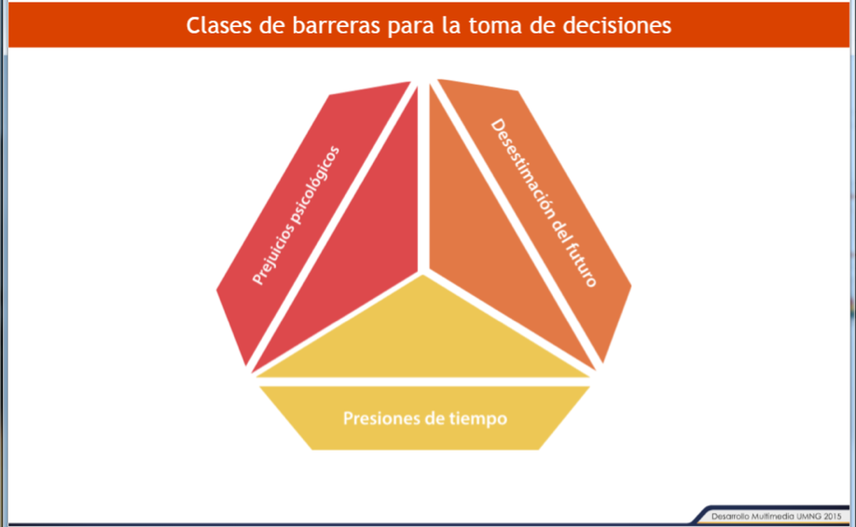

Título: Impuesto de renta y complementarios

Indicación al estudiante: Para ahondar respecto a este tipo de impuesto, haga clic en cada ítem.

Botón 1: Información a revelar
Una entidad presentará en el Estado de resultado integral y en el patrimonio, el gasto por impuesto como la transacción u otro suceso que dio lugar al gasto por impuestos.

Según la Sección 29 de las NIIF para las pymes una entidad revelará la siguiente información de forma separada:

- Los impuestos corrientes y diferidos agregados relacionados con partidas reconocidas como partidas de otro resultado integral.

- Una explicación de las diferencias significativas en los importes presentados en el estado del resultado integral y los importes presentados a las autoridades fiscales.

- Una explicación de los cambios en la tasa o tasas impositivas aplicables, en comparación con las del periodo sobre el que se informa anterior.

- Para cada tipo de diferencia temporaria y para cada tipo de pérdidas y créditos fiscales no utilizados:

- El importe de los activos y pasivos por impuestos diferidos y las correcciones valorativas al final del periodo sobre el que se informa, y

- Un análisis de los cambios en los activos y pasivos por impuestos diferidos y en las correcciones valorativas durante el periodo.

- La fecha de caducidad, en su caso, de las diferencias temporarias, y de las pérdidas y los créditos fiscales no utilizados.

- Una explicación de la naturaleza de las consecuencias potenciales en el impuesto a las ganancias, que procederían del pago de dividendos a sus accionistas.

Botón 2: Tarifas
Las tarifas para los impuestos varían cada año, según normatividad vigente. En el caso de la retención sobre la renta se requieren tarifas para:
- Retención sobre la renta.
- Para las personas naturales residentes y asignaciones y donaciones modales.
- Para dividendos o participaciones recibidas por personas naturales residentes.
- Para dividendos o participaciones recibidos por sociedades y entidades extranjeras y por personas naturales no residentes.
- Para dividendos y participaciones recibidos por establecimientos permanentes de sociedades extranjeras.
- Del impuesto de renta para personas naturales sin residencia.
- Aportes al Sistema General de Pensiones.
- Aportes obligatorios al Sistema General de Salud.
- Deducción de contribuciones a fondos de pensiones de jubilación e invalidez y fondos de cesantías.

Botón 3: Ejemplo
Una entidad calcula el valor total del impuesto a cargo, y el resultado es de $2.000.000, pero cuenta con un anticipo del año anterior por $150.000 y realiza un aticipo para el año siguiente de $200.000. Por retenciones en la fuente obtiene $954.000 y cuenta con un saldo a favor de periodos anteriores por $350.000. Veamos cómo se calcula el impuesto a pagar:

Total de impuesto a cargo = $2.000.000
(+) Anticipo del año siguiente = $ 200.000
(-) Anticipo del año anterior = $ 150.000
(-) Retenciones en la fuente = $ 954.000
(-) Saldo a favor años anteriores = $ 350.000
(=) Impuesto a pagar = $ 746.000

